ТЕМА: Разнообразие животных.
ЦЕЛИ:
• познакомить учащихся с классификацией животных;
• выявить отличительные групповые признаки;
ЗАДАЧИ УРОКА:
Образовательные:
• Углубление знаний о животном мире, о существенных отличительных признаках;
• Посредством разнообразных мыслительных операций в ходе групповой работы учиться логично и аргументировано отвечать на проблемный вопрос;
• Развивать умение детей работать с текстом;
• Расширение кругозора учащихся.
Развивающие:
• Развитие познавательной активности;
• Умение работать сообща и дружно в коллективе, развивая коммуникативные способности детей;
• Совершенствовать мыслительные операции анализа, синтеза, сравнения, обобщения, аналогии, сопоставления;
• развивать психические процессы: память, мышление, восприятие, внимание;
• Развивать в детях чувство уверенности в своих возможностях, помогать ребёнку осознать свою значимость в достижении общей цели.
Воспитательные:
• Воспитание чувства ответственности и бережного отношения к миру природы, осознание своей значимости в решении экологических проблем;
• Воспитание аккуратности, усидчивости, любознательности и пытливости в процессе учения;
• Воспитание чувства взаимопомощи, взаимовыручки.

Ход урока
1.Организационный момент (1 мин)
(Проверка готовности ребёнка к уроку.)
- Порядок на столе,
Порядок в голове,
Как всегда мы снова
Начать урок готовы.
- Поприветствуем гостей(кивком головы), мысленно пожелаем друг другу успеха, у нас все получится
2. Проверка домашнего задания (5 мин)
1) Фронтальный (Краткий)опрос по изученной теме.
- Давайте вернемся в царство растений.
1. Какую роль играют растения в жизни людей? (кислород, пища, лекарства, сырье, ткани, позитивное настроение)
2. Почему растения становятся редкими, исчезают? (вырубка, вытаптывание, рвут букеты, лекарственный сбор в больших количествах).
3. Как нужно вести себя в природе, чтобы не причинить растениям вреда? (вывесить правила- значки на доску)(оговорить)
1. Не срывать растения для букетов, находясь в природе.
2. Лекарственные растения будем собирать только там, где их много, часть оставим в природе.
3. В лесу обязательно ходить по тропинкам, чтобы растения не погибали от вытаптывания.
4. Нельзя ломать ветки, разжигать без надобности костер.
5.Нельзя ловить насекомых из любопытства, еще хуже уносить их домой
3. Вхождение в тему и создание условий для осознанного восприятия нового материала
Включить мелодию к передаче «В мире животных»
Вопросы:
- Какие звуки (какую мелодию) вы слышите?(если не ответили, 1слайд презентации)
- С чем у вас ассоциируются эти звуки?
- Как вы думаете, о каком разделе предмета «Окружающий мир» пойдёт речь сегодня на уроке?
- Ребята, сможете ли вы сформулировать тему урока? О чём будем говорить? Ваши предположения?
Включить разговор третьеклассников с профессором(https://myschool.edu.ru/)- подкаст 19го урока 3 класса окружающего мира, после прослушивания спросить:
- 1. Что вас удивило в словах профессора?
- 2. Какие вопросы ты хотел бы задать профессору?
Целеполагание:
- Возьмите рабочий лист найдите первую таблицу и заполните первую колонку, которая называется «До»(показать на слайде презентации)
До | Утверждение | После
 | Наука о животных называется биологией
 | Самая многочисленная группа животных — это звери
 | Паукообразные и насекомые имеют по три пары ног
 | Млекопитающие –это животные, тело которых покрыто шерстью

- С каким утверждением вы полностью согласны?
- Какое утверждение вызывает интерес?
- Как вы думаете, что нового узнаете сегодня на уроке?
- Какой план урока мы можем составить?
План:
  - Узнать о том, как называется наука о животных
  - Узнать об отличительных признаках разных групп животных
  - Научиться классифицировать животных по их групповым признакам.
-Какая цель урока? Научиться различать группы животных.
4.Освоение нового материала
(Осуществление учебных действий по освоению нового материала)
-Ребята, кто мне может сказать, как называется наука, которая изучает животных? Давайте попробуем сами догадаться.
-Кто из вас бывал в зоопарке?
-А что продают в зоомагазине?
-У всех этих слов есть общая часть «зоо», которая переводится как «животное». А «логос» в переводе – наука.
Зоология – наука о животных.
-На какие группы можно разделить животных?
1 ученик: животных можно разделить на диких и домашних.
2 ученик: - животных можно разделить по месту обитания: на воде, на суше, в воздухе.
3 ученик: - по виду питания: травоядные, насекомоядные, хищники.
4 ученик: - на группы птиц, зверей, насекомых, рыб
5 ученик - на маленькие и большие.
Проблемная ситуация.
- Ребята, я задала один вопрос, а мнений было много и разные? Почему так получилось? Чего мы ещё не знаем? На какие вопросы нам надо найти ответ?
- Кажется, что все правы, и говорят правильно, но по - разному, потому что не знаем на что обращать внимание, когда делим животных на группы.
- Значит нам необходимо ответить на вопросы:
Как разделить животных на группы? По каким признакам?
Групповая работа. (10минут)(памятки, текст, полоски с вопросами, конверты)
-Раз вы хотите это узнать, я предлагаю вам поработать в группах с научным текстом, кроме того вам в помощь учебник с. 88-90, атлас-определитель От земли до неба. Вы сейчас превращаетесь в настоящих ученых. У вас есть научный руководитель. (назвать в каждой группе). Каждый руководитель берет полоски, отсоединяет скрепку, раздает задания каждому сотруднику (вытягивают вопрос), ответ на который будете искать. Каждый сотрудник, когда нашел ответ, записывает кратко ответ на листок и передает научному руководителю. Научный руководитель собирает все ответы, чтобы рассказать, что узнали о животных. После того, как все ответы переданы науч. руководителю., все вместе в группе создаете проект и представляете его классу.
Вспомним правила работы в группе - уметь договариваться (кто прочитает текст, кто даст ответ на вопрос); в ходе обсуждения быть вежливым; если в ходе работы возник спор, попробовать доказать правильность своего ответа товарищу.
Руководитель должен начать доклад словами : Наше научное сообщество изучало…
-Вопрос «Как разделить животных по группам?» с давних пор интересовал ученых разных стран. Существовали разные мнения. Великий древнегреческий учёный и мыслитель Аристотель (IV в. до н. э.) впервые попытался разделить царство животных на группы. Их у него получилось две: животные, имеющие кровь (звери, птицы, земноводные и пресмыкающиеся, рыбы), и животные без крови (насекомые, раки, моллюски и другие низшие животные).
Основателем классификации, т. е. разделения животных на группы, был шведский ученый Карл Линней. По его мнению, нужно было делить животных на группы по признакам сходства.
1. группа- паукообразные
2. группа – Земноводные-
3. группа- пресмыкающиеся.
4.группа – черви
5. группа – иглокожие
6.группа – ракообразные
7.группа - моллюски
В каждой группе памятка:
1. Прочитай текст.
2. Найди ответ на вопрос, напиши на листок, передай руководителю группы.
3. Создайте проект.
4. Представьте проект классу.
Выступление групп(перед выступлением сказать:
- При выступлении надо очень внимательно слушать и заполнять таблицу№2 в рабочем листе
После выступления двух групп
Физкультминутка 1. Потопайте как слон, 2.помашите руками, как петух крылышками, 3. Попрыгайте, как зайки 4. А теперь вы превращаетесь в цаплю, встаньте на одну ногу.
Представители групп выходят к доске, прикрепляют на доску продукт о животных, рассказывают, как называется данная группа, о её особенностях.
- Проверка первичного усвоения. (тест)
1. Как называется наука о животных? Обведи правильный вариант ответа.
А) экология Б) зоология в) ботаника г) биология
2. Как называются животные, у которых 8 ног. Подчеркни верный ответ.
а) пресмыкающиеся б) насекомые в) звери г) паукообразные
3. Чем покрыто тело у пресмыкающихся? Обведи верный вариант ответа
а) перьями б) чешуёй в) шерстью г) роговыми чешуйками (или панцирем
4. Какое животное относится к земноводным. Обведи картинку.
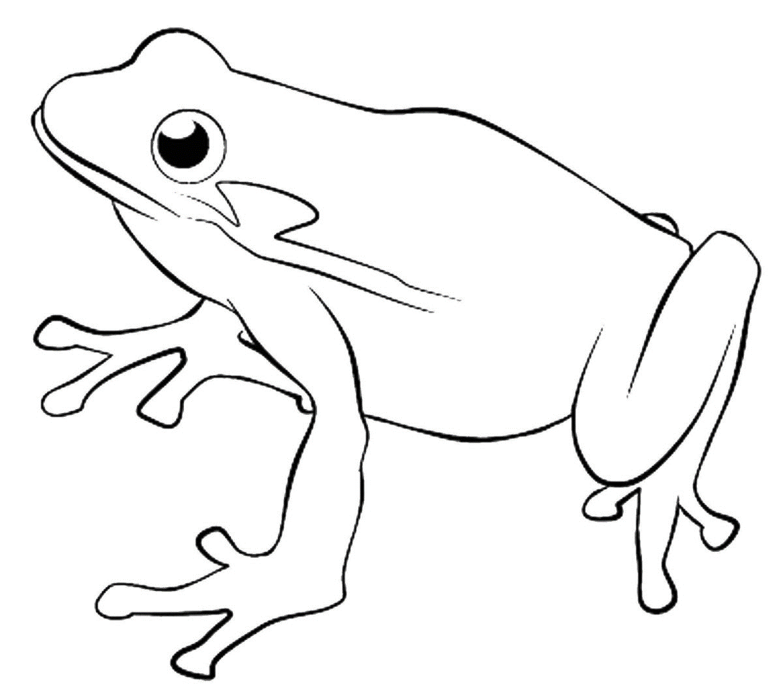

6.Продолжение..
1)Работа по учебнику.
-Прочитаете вывод на странице 93. Совпал ли вывод с выводами наших научных руководителей?
6. Итог урока. Рефлексия Самооценивание
- Заполни колонку в первой таблице После.
-У кого изменились знаки + и -? У кого совпали?
-Скажите мне, пожалуйста, вы достигли цели?
-Вы узнали новых животных? А признаки их изучили?
-Раз мы достигли цели, теперь оцените, на сколько хорошо мы это сделали? поставьте галочку в том месте, где вы сейчас находитесь.
-Чье выступление вам понравилось больше?
-Кому можем сказать спасибо?
7. Домашнее задание.
1. Прочитать в учебнике страницы 87 – 93. Уметь отвечать на вопросы с. 92
2. Подготовить сообщение – удивительные факты о понравившемся животном.
.

Приложение к уроку (рабочий лист)
Разнообразие животных
№1
До | Утверждение | После
 | Наука о животных называется биологией
 | Самая многочисленная группа животных — это звери
 | Паукообразные и насекомые имеют по три пары ног
 | Млекопитающие – это группа животных, тело которых покрыто шерстью.
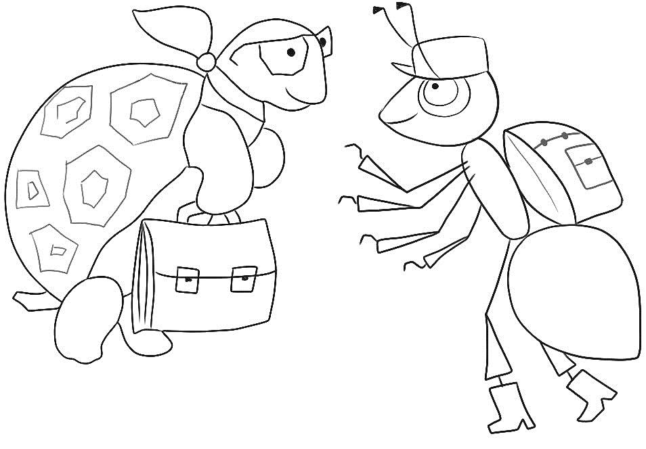
№2
Название группы | Животные | Среда обитания | Особенности
1. Черви |  | почва, живые организмы, вода | мягкое тело
2. | осьминог, кальмар, улитка |  | мягкое тело и могут быть раковины
3. | морская звезда, морской ёж, морской огурец | только на дне морей
4. |  | могут жить в солёной воде и пресной | наличие панциря
5. | пауки, скорпионы, клещи
6. | Лягушка, тритон, саламандра |  | влажная кожа
7. | черепаха, змея, крокодил | суша, вода | сухие чешуйки, панцирь

3. Тест.
1. Как называется наука о животных? Обведи правильный вариант ответа.
А) экология Б) зоология в) ботаника г) биология
2. Как называются животные, у которых 8 ног. Подчеркни верный ответ.
а) пресмыкающиеся б) насекомые в) звери г) паукообразные
3. Чем покрыто тело у пресмыкающихся? Обведи верный вариант ответа
а) перьями б) чешуёй в) шерстью г) роговыми чешуйками (или панцирем)
4. Какое животное относится к земноводным. Обведи картинку.
Я узнал новые группы животных, справился с тестом безошибочно
4. Лесенка успеха
Я узнал новые группы животных, но допустил ошибки в тесте
Я узнал, что есть другие группы животных, но не запомнил их

Тексты для групп:
1 группа Земноводные - это лягушки, жабы, тритоны, саламандры. Они могут обитать как в воде, так и на суше. Их второе название — амфибии. Обитают земноводные почти везде. Их нет только в особо холодных или жарких местах планеты.
У амфибий есть голова, на которой расположены глаза, нос и рот. У них есть также туловище, передние и задние конечности, с помощью которых они передвигаются.
Кожа земноводных всегда влажная и покрыта слизью. Дышат земноводные лёгкими и через кожу.
Часть жизни земноводные проводят в воде. Именно в воду они откладывают икру, из которой потом развиваются личинки земноводных — головастики. Головастики амфибий похожи на головастиков рыб. Они живут, питаются и растут в воде, но потом у них появляются задние лапки, а следом и передние.
Земноводные бывают хвостатыми и бесхвостыми. К хвостатым относят тритона. К бесхвостым амфибиям относят жаб и лягушек. Лягушки, в отличие от жаб, худые, а конечности у них длиннее
2 группа Черепахи, ящерицы, змеи и крокодилы. Другое название пресмыкающихся — рептилии.
Распространены по всему миру, кроме мест, где очень холодно. Одни обитают только на суше, другие любят проводить время в воде.
Кожа у рептилий сухая и покрыта роговыми чешуйками или панцирем. Предки современных рептилий — динозавры и всевозможные ящеры.
Передвигаются «ползком». Их конечности располагаются по бокам туловища, как бы смыкаясь с поверхностью земли, за что эти животные и получили такое название. У всех пресмыкающихся, кроме змей, по две пары конечностей, на каждой из которых пять пальцев с когтями. У большинства этих животных есть зубы, ими они удерживают добычу. У пресмыкающихся острое зрение и хорошая способность различать запахи. У некоторых видов яркая окраска и рисунок, а также они способны менять цвет тела.
Рептилии откладывают яйца. Дышат при помощи лёгких. В основном пресмыкающиеся –хищники, но есть среди них травоядные.
3 группа К червям относятся дождевой червь, медицинская пиявка, ложноконская пиявка, Нильская пиявка, морские черви.Черви- беспозвоночные животные, которые обитают в почве, в морях и пресных водоёмах, и даже в других организмах.Тело червя состоит из множества кожных колец и в длину может достигать 15сантиметров. Само тело похоже на шланг от пылесоса или стиральной машинки. Между кожными кольцами, ближе к голове, у червей есть утолщение, похожее на поясок. В нём хранится кокон с будущими червячками. Дождевые черви дышат через кожу, поэтому, когда их земляные проходы заполняются водой, они вылезают наружу – отсюда и название. Другое название дождевых червей – земляные. Если провести пальцем по тельцу в одну сторону- червь покажется гладким и скользким, а если в обратную- он покажется шершавым. Шершавым червь кажется из-за щетинок, которые помогают ему продвигаться в земле. Дождевой червь передвигается ползанием. При этом он сначала втягивает передний конец тела и цепляется щетинками, расположенными на брюшной стороне, за неровности почвы, а затем, сокращая мышцы, подтягивает задний конец тела. Передвигаясь под землей, червь прокладывает себе ходы в почве. При этом он раздвигает заостренным концом тела землю и протискивается между ее частицами.
4 группа К иглокожим относятся морские звёзды, морские лилии, морские ежи, морские огурцы. Иглокожие – это морские животные. Они обитают только в солёной воде. Большинство из них живёт на дне. У иглокожих интересная лучевая форма тела, похожая на звезду, цветок и шар. У них необыкновенно красивый и разнообразный окрас. Поверхность тела твёрдая и часто с иглами, шипами.
Некоторые иглокожие, спасаясь от врага, отбрасывают некоторые лучи и даже часть тела. Но вскоре эти части снова восстанавливаются. Тело ежей покрыто иглами разнообразной формы - гладкими, ребристыми, с шипами, отростками. Длина игл может доходить до 30 сантиметров. Иглы нужны ежам для защиты и передвижения. Ежи ходят на иглах, как на ходулях. Среди ежей есть ядовитые. Если уколоться об их иголки, то человека может парализовать.
5 группа Яркие представители ракообразных: речной рак, креветка, краб. Но не только эти хорошо известные всем водные жители являются ракообразными. К данному классу относится около 20000 видов, которые в основном населяют моря и пресноводные водоёмы. Ракообразными являются и омары, и лангусты, мокрица, морской таракан. Внешний вид представителей ракообразных настолько отличается, что сравнить их возможно лишь тогда, когда они являются личинкой. В целом почти все ракообразные имеют тело, состоящее из трёх частей: голова, брюшко и грудь. Тело защищает панцирь. Ещё у них имеются два глаза и две пары усиков. Количество конечностей зависит от вида ракообразного. Передвигается большинство ракообразных с помощью десяти ног, защищаются клешнями.
6 группа Моллюски — улитки, слизни, осьминоги, кальмары, редкостные наутилусы («кораблики»), каракатицы, двустворчатые: морские мидии, морские гребешки, устрицы. Живут моллюски в море, на суше, в пресных водоемах. У моллюсков мягкое тело, у большинства представителей оно защищено раковиной. Тело чаще всего состоит из головы, туловища и ноги. Нога у головоногих в процессе эволюции превратилась в щупальце. К брюхоногим моллюскам относят улиток и слизней. Они обитают на суше, в пруду, в море и даже в аквариуме. Брюхоногими этих моллюсков называют потому, что у них нога растёт из туловища. у одного из самых ярких представителей брюхоногих моллюсков — улиток — есть так называемые «рожки». На верхних рожках расположены глаза, а нижними улитка чувствует запах и ощупывает предметы, по которым движется. У слизней нет раковины, как у улиток. Однако у них есть маленький нарост на спине. Конечно, под ним слизень не может спрятаться. Зато он может скрыться за листьями, травой и ветками. Головоногие моллюски быстро передвигаются в воде. Они втягивают в себя воду, а потом с силой выбрасывают её через особое отверстие — воронку. Струя вылетает в одну сторону, а моллюск, как ракета, движется в противоположную. Улитки передвигаются, скользя по своей мускулистой ноге, которая смазана слизью и покрыта ресничками.
7 группа Паукообразные — хищные и агрессивные животные. Они всегда готовы напасть на свою жертву. Они нашли разные способы охотиться. Одни сплетают специальные сети из паутины, в которые попадает их добыча. Другие делают ловушки-приманки, которые привлекают добычу и позволяют паукообразному спрятаться от врага. Третьи используют яд, чтобы достать себе пищу. Пауки, скорпионы, клещи, сенокосцы – представители этой группы животных. Они обитают по всей поверхности суши, особенно в жарких и влажных местах.
Тело паукообразных состоит из двух частей: головогруди и брюшка. Головогрудь у пауков покрыта твердым щитом, в передней части которого обычно расположены глаза. У пауков 12, 8, 6 и редко 2 глаза. У клещей имеется 4 простых глазка. У паукообразных восемь ног. Ноги и тело покрыты волосками, которые улавливают мельчайшие вибрации вокруг и помогают паукам охотиться. Самые распространённые паукообразные — пауки. В основном они обитают на суше, но есть и те, кто предпочитает влажную среду. Чаще всего эти прожорливые животные питаются насекомыми. Крупный паук-птицеед питается даже птицами, рыбами, грызунами. Зачастую пауки охотятся на свою добычу с помощью паутины.

Памятка для работы в группах:
1. Прочитай текст.
2. Найди ответ на вопрос, напиши на листок, передай руководителю группы.
3. Создайте продукт.
4. Представьте его классу.

Класс 28 человек делится на 7 групп, в каждой ребенок выполняет задание – ищет ответ на один вопрос
Задания каждому научному сотруднику
1. Назови представителей группы.
2. Где обитают эти животные?
3. Чем покрыто тело? Есть ли отделы тела, какие?
4. Как передвигаются? Есть ли конечности? Сколько их?

